Naši prvi volonteri – bračni par lječnici i gospođa Gordana stigli sretno na Salamonske otoke

2. srpnja 2013. krenuo je naš prvi volonter na Salamonske otoke gosp. IVAN ČENGIJA, branitelj

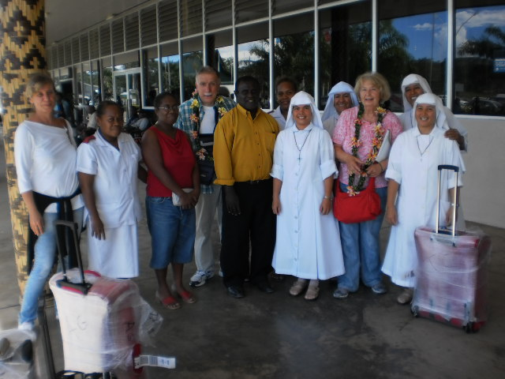

slika s aerodroma gdje su ih dočekali lječnici i medicinske sestre iz Honiare i sestre iz Zajednice Pieta

Danas 3. kolovoza 2013. g. stigli su naši volonteri koji svojim dragovoljnim radom žele pomoći našim sestrama i siromašnom narodu. Volonteri lječnici (lječnik ginekolog i gđa lječnica oftamonolog ) jedno vrijeme će raditi u bolnici kod sestara Pieta kako bi tamošnjem medicinskom osoblju prenjeli nova iskustva uspješnijeg lječenja raznih bolesti.
Gospođa Gordana utorak dolazi k našim sestrama u Bumu te će im pomagati u svemu što im bude potrebno. Zajedno s gosp. Ivanom Čengija voditi će organizaciju poslova oko proširenja kuće kako bi budući volonteri imali gdje boraviti. Dobrim poznavanjem engleskog jezika biti će od velike pomoći sestrama prilikom obilazaka siromašnih stanovnika po selima dok ih poučavaju, dijele hranu i liječe od raznih bolesti.
Zahvaljujemo od srca Gospodinu za njihov sretan put i molimo im veliki Božji blagoslov.

